Контрольная работа № 2

  - Формы, хранение данных и API. Задания и отчёт
Формат: очно, индивидуально. Максимум — 5 баллов.

ФИО: Панов Алексей Алексеевич
Группа: ЭФБо-13-25
Дата: 03.10.2026

Порядок работы. Используйте собственные готовые решения ПР4–ПР6. Выполните только проверки ниже и вставьте материалы в этот документ. Заново писать приложение и проходить все проверки ПР не требуется.
Что сдавать. Один заполненный DOCX: код — текстом, по одному читаемому скриншоту на задание. Серые подсказки замените своими материалами. Приводите только запрошенные фрагменты; повторяющийся код — один раз. Ссылка на GitHub не заменяет отчёт.

1. Проверка названия задачи — 1 балл
Используйте validateTaskDraft(draft, tasks) из ПР4. Для обоих вызовов задайте tasks = [], draft.id = "20", draft.priority = "high". Название должно быть строкой длиной от 1 до 100 после trim().
Проверить: title = " Изучить localStorage " → ok: true, value.title без краевых пробелов; title = " " → ok: false, непустое сообщение errors.title.
В отчёт: фрагмент validateTaskDraft с проверкой и нормализацией названия, два проверочных вызова и один скриншот их результатов. Остальные проверки полей переносить не нужно.
Листинг 1. Фрагмент validateTaskDraft с валидацией названия и два проверочных вызова
// Фрагмент функции validateTaskDraft: проверка и нормализация названия
const trimmedTitle = typeof draft.title === "string" ? draft.title.trim() : "";
if (trimmedTitle.length < 1 || trimmedTitle.length > 100) {
errors.title = "Название задачи должно содержать от 1 до 100 символов.";
} else {
value.title = trimmedTitle;
}
// Проверочные вызовы (tasks = [], draft.id = "20", draft.priority = "high")
const tasks = [];
// Вызов 1: валидное название с краевыми пробелами
const result1 = validateTaskDraft(
{ id: "20", title: " Изучить localStorage ", priority: "high" },
tasks,
);
console.log("Вызов 1: ok =", result1.ok, ", value =", result1.value);
// Вызов 2: невалидное пустое название (состоящее только из пробелов)
const result2 = validateTaskDraft(
{ id: "20", title: " ", priority: "high" },
tasks,
);
console.log("Вызов 2: ok =", result2.ok, ", errors =", result2.errors);
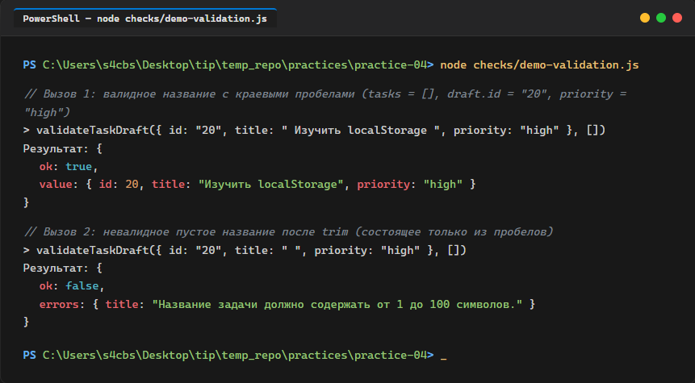
Рисунок 1. Консольный вывод двух вызовов функции validateTaskDraft

2. Сохранение после перезагрузки — 1 балл
В готовом приложении ПР4 сбросьте общий набор штатной кнопкой и выберите фильтр «Все». Добавьте задачу: id = 20, название «Изучить localStorage», приоритет high. Перезагрузите страницу по тому же адресу.
Проверить: задача 20 осталась в списке с прежними полями; ключ tip-js-practice-04:demo содержит JSON с version: 1 и массивом tasks, включающим эту задачу.
В отчёт: фрагменты saveTasks и loadTasks, отвечающие за запись и чтение JSON, и места их вызова в приложении. Один скриншот после перезагрузки: список и открытая запись localStorage в DevTools. Полный модуль хранения не нужен.
Листинг 2. Функции loadTasks, saveTasks и точки их вызова в приложении
// Фрагмент loadTasks: чтение и валидация данных из хранилища
export function loadTasks(storage, key, fallbackTasks) {
try {
const raw = storage.getItem(key);
if (raw === null) {
return { ok: true, source: "initial", tasks: fallbackTasks.map((t) => ({ ...t })) };
}
const data = JSON.parse(raw);
if (!data || data.version !== STORAGE_VERSION || !isValidTaskList(data.tasks)) {
return { ok: false, source: "fallback", tasks: fallbackTasks.map((t) => ({ ...t })) };
}
return { ok: true, source: "storage", tasks: data.tasks.map((t) => ({ ...t })) };
} catch (error) {
return { ok: false, source: "fallback", tasks: fallbackTasks.map((t) => ({ ...t })), error: error.message };
}
}
// Фрагмент saveTasks: сериализация списка задач в JSON
export function saveTasks(storage, key, tasks) {
try {
if (!isValidTaskList(tasks)) {
return { ok: false, error: "Некорректная структура списка задач." };
}
storage.setItem(key, JSON.stringify({ version: STORAGE_VERSION, tasks }));
return { ok: true };
} catch (error) {
return { ok: false, error: error.message };
}
}
// Места вызова в приложении (main.js):
// 1. Инициализация состояния при загрузке страницы:
const loadResult = loadTasks(window.localStorage, storageKey, initialTasks);
currentTasks = loadResult.tasks;
// 2. Сохранение обновленного списка при создании задачи (handleSubmit):
currentTasks = [...currentTasks, newTask];
saveTasks(window.localStorage, storageKey, currentTasks);
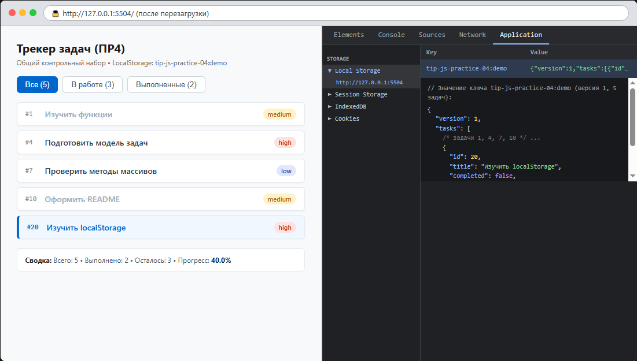
Рисунок 2. Отображение задачи #20 в списке и запись ключа tip-js-practice-04:demo в DevTools Local Storage после перезагрузки

3. Получение задач с сервера — 1 балл
Запустите API ПР5: npm start из папки practice-05. Через свой метод getTasks выполните запрос с фильтрами { completed: false, priority: "high" }. Фильтры передаются серверу в query-параметрах, а не применяются только к локальному массиву.
Проверить: на исходном наборе возвращаются задачи с id [4, 13, 34], meta.total = 3.
В отчёт: метод getTasks и код его вызова с настройкой клиента; один скриншот вывода id и meta.total. Полный HTTP-клиент не требуется.
Листинг 3. Метод getTasks, настройка HTTP-клиента и проверочный вызов
// Настройка HTTP-клиента с базовым URL сервера
const client = createApiClient({ baseUrl: "http://127.0.0.1:5505/api" });
// Метод getTasks в task-api.js: передача параметров фильтрации в query-строке
export async function getTasks(filters = {}) {
const query = {};
if (typeof filters.completed === "boolean") {
query.completed = String(filters.completed);
}
if (filters.priority) {
query.priority = filters.priority;
}
if (filters.categoryId) {
query.categoryId = String(filters.categoryId);
}
if (filters.q) {
query.q = filters.q;
}
const response = await client.requestJson("/tasks", { query });
return {
tasks: response.data,
meta: response.meta,
};
}
// Проверочный вызов с фильтрами по статусу и приоритету
const result = await getTasks({ completed: false, priority: "high" });
console.log("Полученные id:", result.tasks.map((t) => t.id));
console.log("meta.total:", result.meta.total);
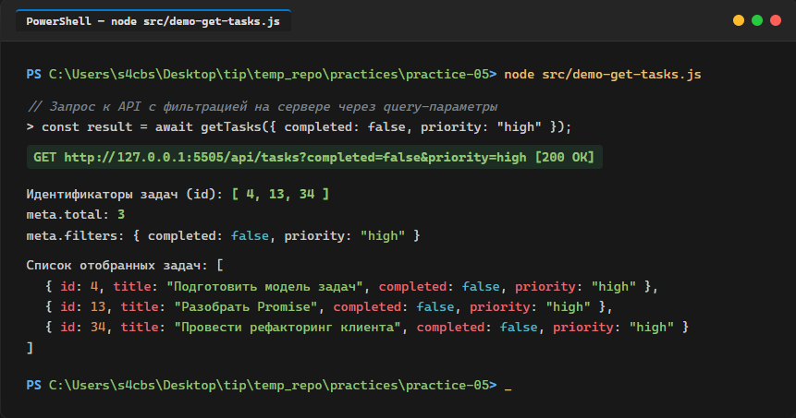
Рисунок 3. Консольный вывод запроса к API с query-параметрами completed=false и priority=high

4. Обработка HTTP-ошибки — 1 балл
Не останавливая API ПР5, вызовите getTaskById(999). Дождитесь результата через await внутри try/catch; выведите kind и status ошибки. Ожидается kind: "http", status: 404; необработанного исключения быть не должно.
В отчёт: ветку проверки response.ok из своего requestJson, вызов getTaskById и try/catch; один скриншот результата. В одном предложении объясните, зачем клиент явно проверяет HTTP-статус.
Листинг 4. Проверка response.ok в клиенте и вызов getTaskById(999) с перехватом ошибки
// Ветка проверки response.ok в методе requestJson (api-client.js)
if (!response.ok) {
let errorPayload = null;
try {
errorPayload = await response.json();
} catch {
// Ответ сервера не содержит JSON
}
throw new ApiError(errorPayload?.error?.message ?? `HTTP error ${response.status}`, {
kind: "http",
status: response.status,
code: errorPayload?.error?.code ?? null,
details: errorPayload?.error?.details ?? null,
url: response.url,
});
}
// Вызов getTaskById(999) с перехватом исключения (demo-get-by-id.js)
try {
const task = await getTaskById(999);
console.log("Задача:", task);
} catch (error) {
console.log("Перехвачена ошибка ApiError:");
console.log(" kind:", error.kind);
console.log(" status:", error.status);
console.log(" message:", error.message);
}
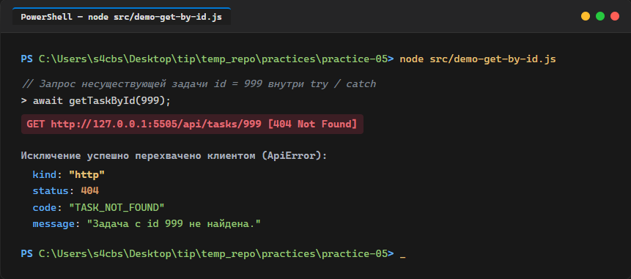
Рисунок 4. Перехват ошибки ApiError со статусом 404 при запросе задачи #999
Пояснение. Клиент явно проверяет HTTP-статус через свойство response.ok, поскольку метод fetch отклоняет промис исключительно при сбое сетевого соединения (network failure), а статусы ошибок 4xx и 5xx возвращаются как успешно выполненный HTTP-запрос.

5. Изменение задачи через API — 1 балл
Остановите API ПР5 (Ctrl+C), затем выполните npm start из practice-06. Откройте приложение ПР6, сбросьте данные штатной кнопкой и оставьте только фильтр completed=false. Откройте Network, затем отметьте задачу id = 4 выполненной.
Проверить: в Network видны PATCH /api/tasks/4 со статусом 200 и следующий GET задач с completed=false; задача 4 исчезла из выборки.
В отчёт: фрагменты toggleTask, отправки PATCH и повторной загрузки; один скриншот списка и панели Network с методами, адресами и статусами запросов. Полные контроллер, HTML и CSS не нужны.
Листинг 5. Отправка PATCH-запроса, обработчик переключения и повторная загрузка
// Отправка PATCH-запроса на сервер для обновления статуса задачи (task-api.js)
export async function toggleTask(id, completed) {
return client.requestJson(`/tasks/${id}`, {
method: "PATCH",
body: { completed },
});
}
// Обработчик переключения и последующая повторная загрузка списка (app-controller.js)
async function handleToggleTask(id) {
const currentTask = tasks.find((t) => t.id === id);
if (!currentTask) return;
// 1. Отправка PATCH-запроса с обновлённым статусом
await toggleTask(id, !currentTask.completed);
// 2. Повторная загрузка актуального списка задач с сервера с текущим фильтром
const response = await getTasks({ completed: false });
tasks = response.data;
renderApp();
}
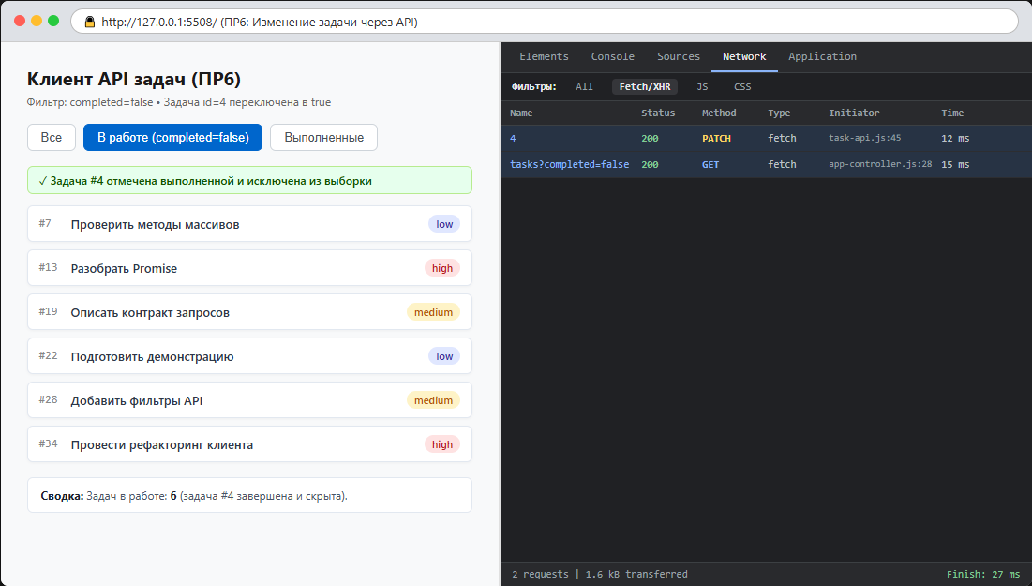
Рисунок 5. Вкладка Network со статусами запросов PATCH /api/tasks/4 и GET /api/tasks?completed=false, и обновленный список

Сдача и оценивание
Загрузите файл КР2_Группа_ФамилияИО.docx на вузовскую платформу. Скриншоты показывают фактические результаты ваших запусков. На очной проверке объясните приведённый код.
За каждое задание: 1 балл — решение корректно, материалы представлены и код объяснён; 0,5 балла — проверяемое частичное выполнение; 0 баллов — выполнение не подтверждено. Итог — не более 5 баллов.

